总 说 明
工程名称：温州市域铁路S2线海城站配套用地围墙建设工程
- 工程概况:
- 本工程为温州市域铁路S2线海城站配套用地围墙建设工程，位于龙湾区S2线海城站附近，围墙长度1687.7米，造价包括土建专业。
- 招标控制价编制依据：
- 招标文件；
- 《建设工程工程量清单计价规范》（GB50500－2013）；
- 《建设工程工程量计算规范（2013）浙江省补充规定》；
- 《浙江省建设工程计价规则》（2018版）；
- 相关施工图；
- 浙建建发﹝2022﹞37号《关于调整建筑工程安全文明施工费的通知》；
- 浙建建﹝2018﹞61号《关于颁发浙江省建设工程计价依据（2018版）的通知》；
- 浙建建发（2019）92号《关于增值税调整后我省建设工程计价依据增值税税率及有关计价调整的通知》；
- 其他有关造价政策文件、规范性文件等。
- 其他说明：
1.通用部分：
1.1 施工现场情况：以现场踏勘情况为准。
1.2 交通运输情况：以现场踏勘情况为准。
1.3 环境保护要求：满足当地政府对环境保护的相关要求和规定。
1.4 分部分项工程量清单中对工程项目特征及具体做法只做重点描述，详细情况见施工图设计、技术说明及相关标准图集。组价时应结合投标人现场勘察情况包括完成所有工序工作内容的全部费用。
1.5.投标人应充分考虑施工现场周边的实际情况对施工的影响编制施工方案，并作出报价。
1.6.本说明未尽事项，以“计价规范”、“计量规范”招标文件以及有关的法律、法规、建设行政主管部门颁发的文件为准。
1.7投标人在报价时将投标人须知、技术规范、技术标准和要求、合同条件及设计图纸等文件结合起来理解或解释。工程量清单不再重复或列出工程及材料的一般说明，在填写工程量清单的每一项的单价和合价时应认真阅读理解本招标文件的有关章节规定。项目特征及工作内容应以图纸及技术要求为准，结合清单开项进行报价。如清单开项中有相应子目或图纸及技术要求中已有描述，除非出现设计图纸变更或业主原因造成相应工作的技术要求变化，否则视为相应投标单价已作综合考虑，合同执行过程中单价不作变更调整。投标人需根据招标资料，完善并细化单价报价与单价分析。
1.8除非合同另有规定，投标人在工程量清单中所列报的综合单价均已包括了实施和完成合同工程所需的劳务、材料、机械、测量、质检、安装、缺陷修复、管理、利润等费用，以及合同明示和暗示的所有责任、义务和一般风险。
1.9投标人用于本合同工程的各类材料、机械设备的提供、运输、拆卸、拼装等费用，已包括在工程量清单的综合单价与总价之中。
1.10 投标报价中已包含本工程前期工程中的协调管理及配合等相关工作内容所发生的费用。
1.11投标人应充分考虑招标人因征地、动迁、管线搬迁、接水接电等工作未能及时完成而造成工程现场使用延时，投标人应积极配合解决工程实施的矛盾，对工程进度按规定进行调整，经监理签证、招标人批准同意后允许调整工期，但不增加费用。
1.12措施项目费
投标人根据招标人提供的措施项目清单结合自身的设计与施工组织方案报价，投标人不得对已有的措施项目内容进行修改、删除及不予报价，如投标人认为不发生，则单价报“0”。措施项目清单中未列的项目，该部分费用列入工程量清单相关的子项中或施工措施费——“其他”子项中，招标人不再支付额外费用。（其他项目应有具体内容说明，附措施费用分析表，列明费用具体组成，并在施工组织方案中对其他措施费用进行专项说明，否则不予计量。）
2.土建工程说明
2.1不同材料间接缝处均需做接缝处理，考虑在报价内。
2.2所有建筑技术及化学建材的选用均应按国家建设部公告，不得使用限制或淘汰的技术与产品，具体详见设计说明，清单不再描述。
2.3工程量清单和施工设计图中涉及到颜色的项目或材料部分，其最终的样式由设计单位确定。
2.4设计回复1-1断面、2-2断面顶部立砖尺寸120*60*60mm，斜面立砖尺寸240*60*60mm。
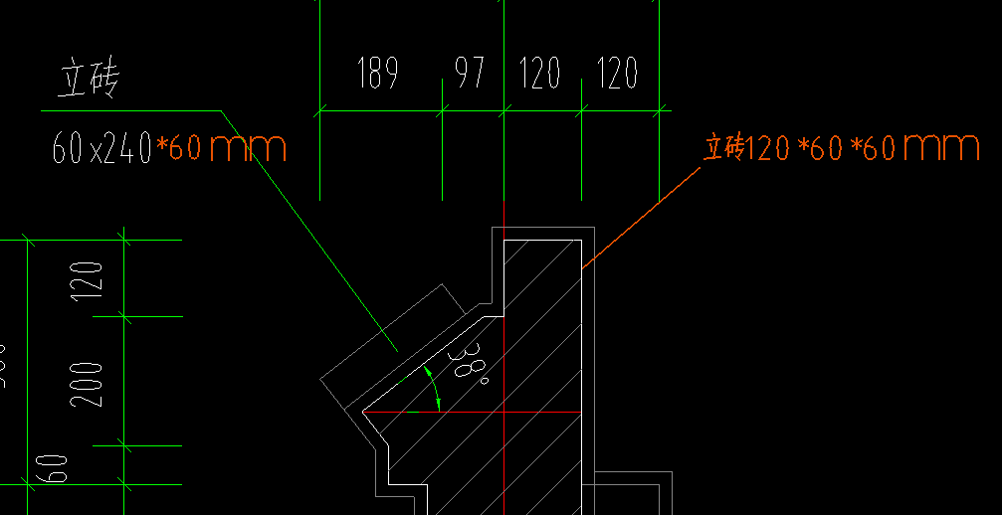
2.5挖土的自然地坪标高按室外地坪0.0m计算，结算时按现场实际情况计算。
2.6土方运输：施工现场范围内进行场内运输，自卸汽车运土运距按5000m计算，投标单位应根据现场情况结合自身实力，自行考虑计算进行综合报价; 结算时按实际情况计算。
2.7预埋套管相关费用不计入本次预算。
2.8 0.0m以上外墙抹灰按两侧计入，外墙涂料按外侧计入。
2.9沿滨海大道、海工大道侧的四面围墙需设置宣传标语，投标单位应根据现场情况结合自身实力，自行考虑计算进行综合报价，结算不再进行调整。

